零、排序

1、已知序列{3、6、1、4、8、9、7、5、2}，分别写出冒泡、插入、选择排序的第1、2趟结果。

冒泡：第一趟314687529 第二趟：

插入：

选择：

一、完成下列选择题和填空题

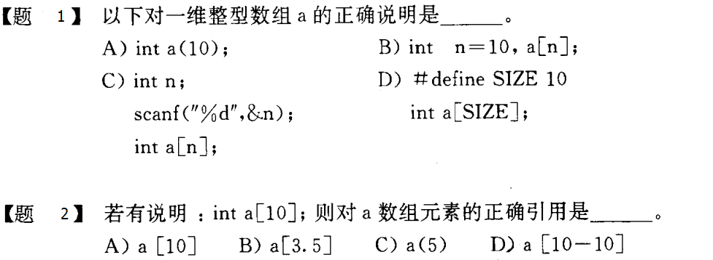

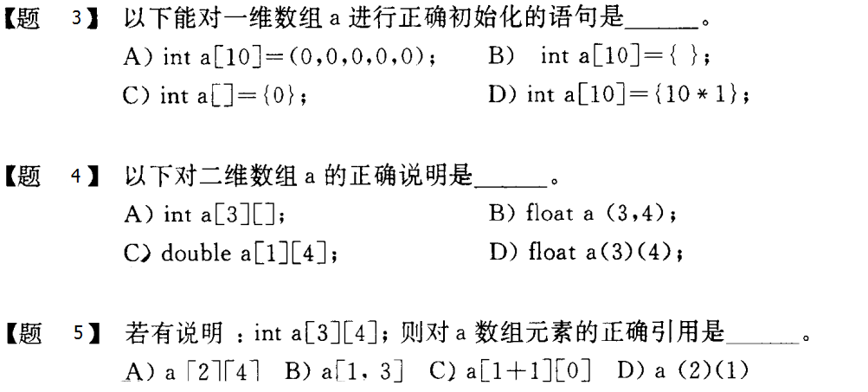

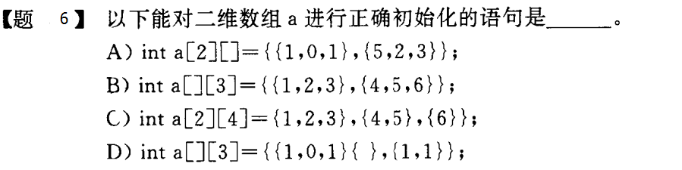

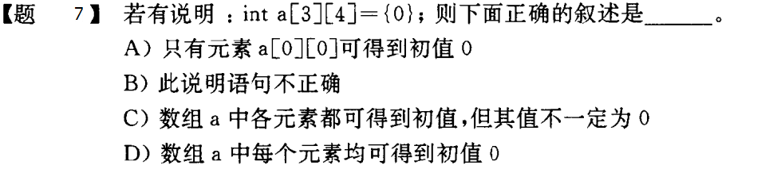

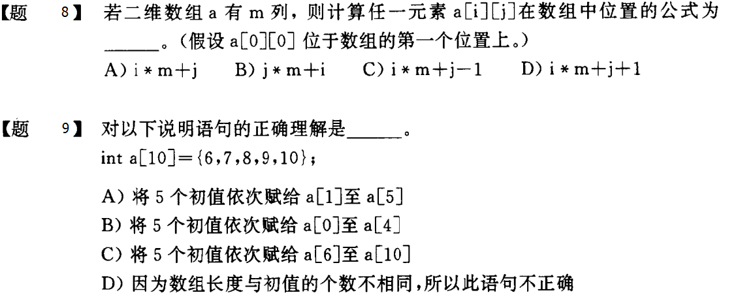

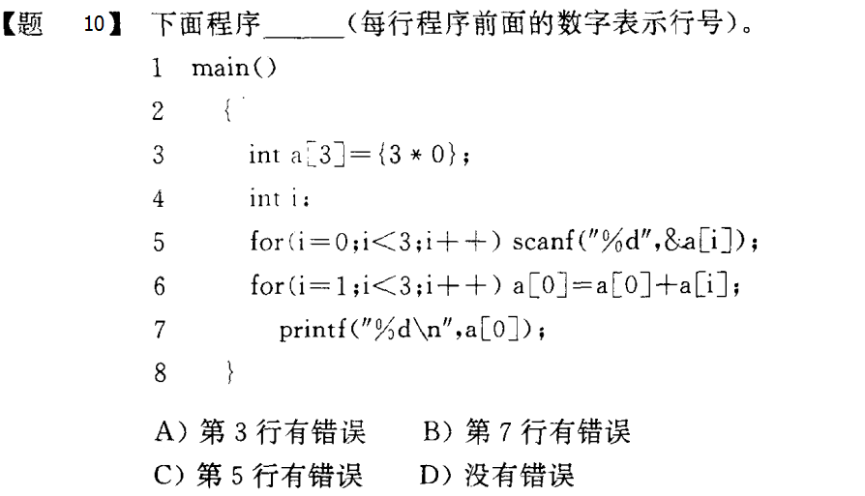

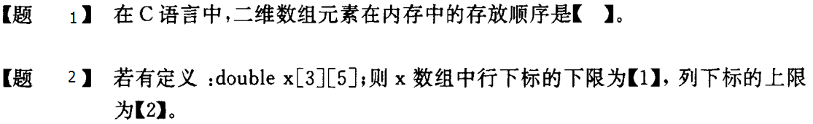



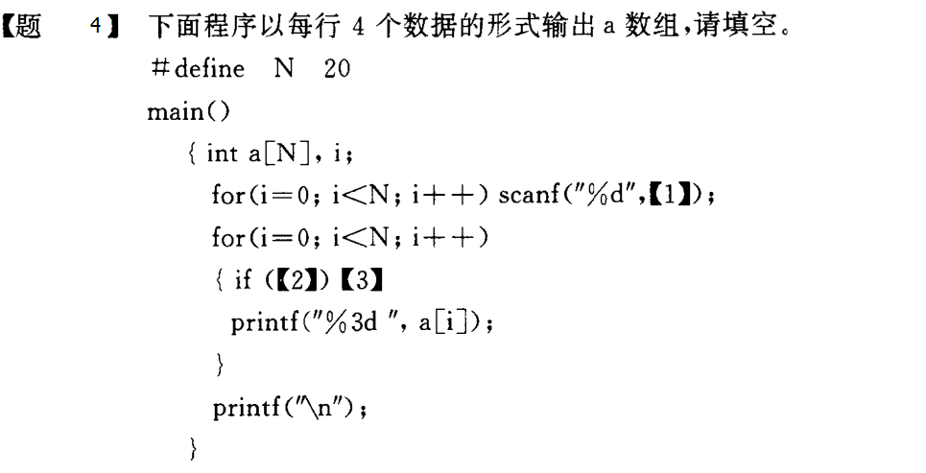

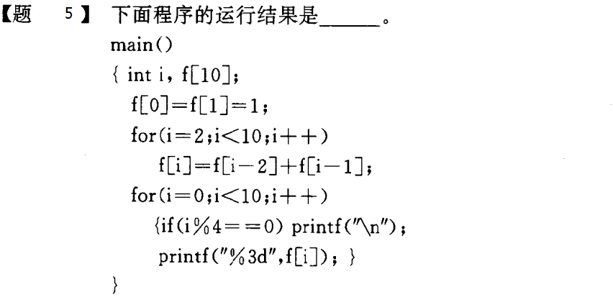

二、完成下列选择题和填空题

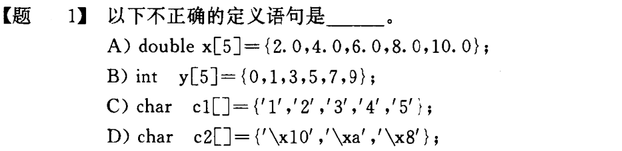

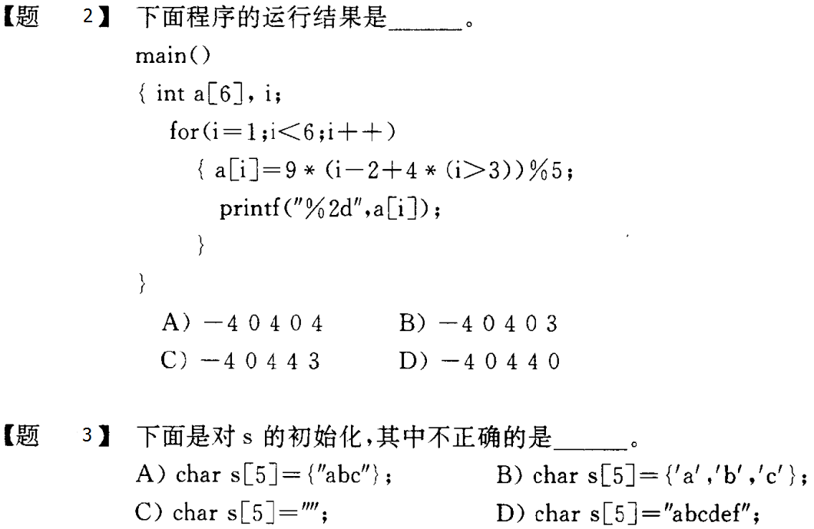

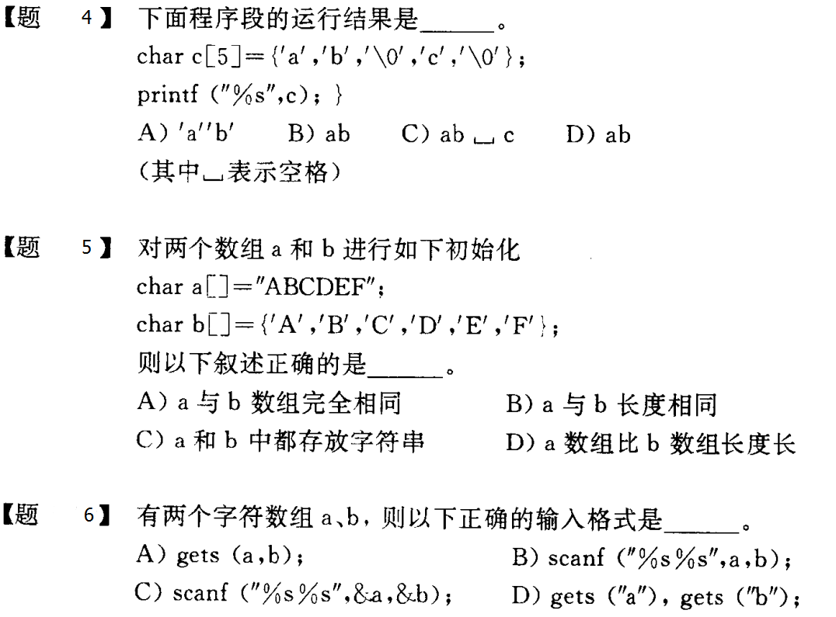

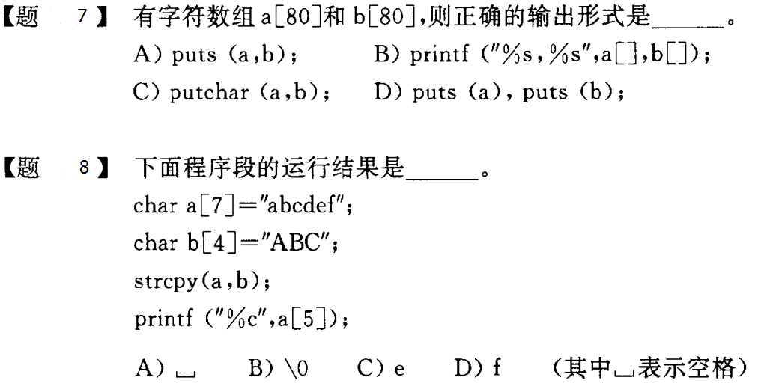

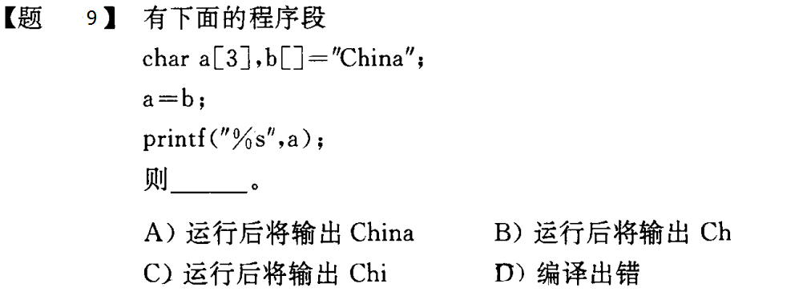

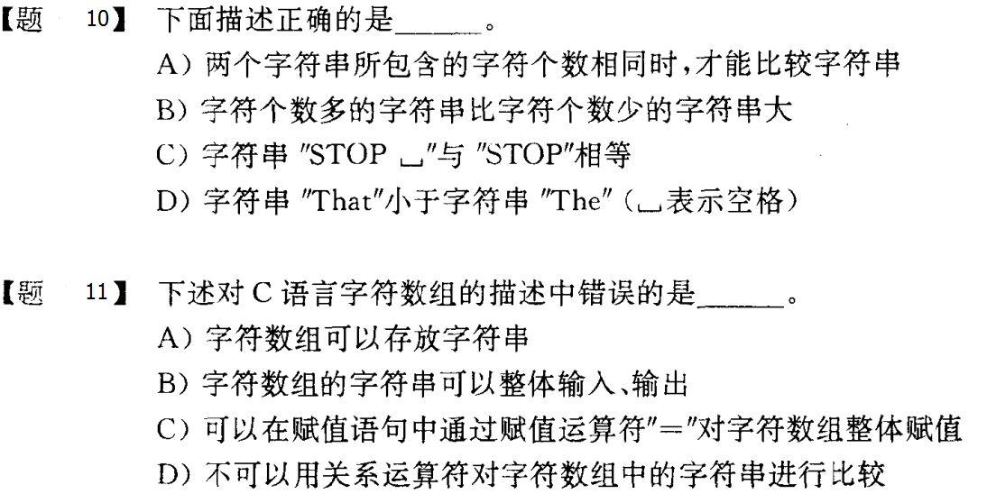

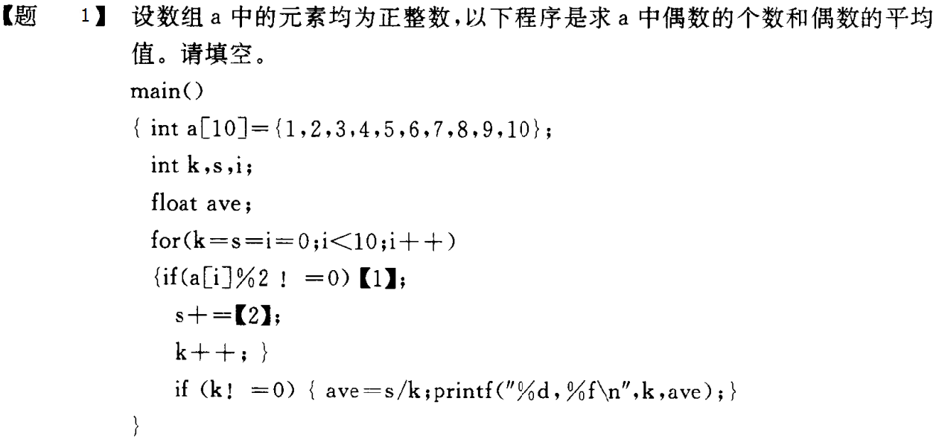

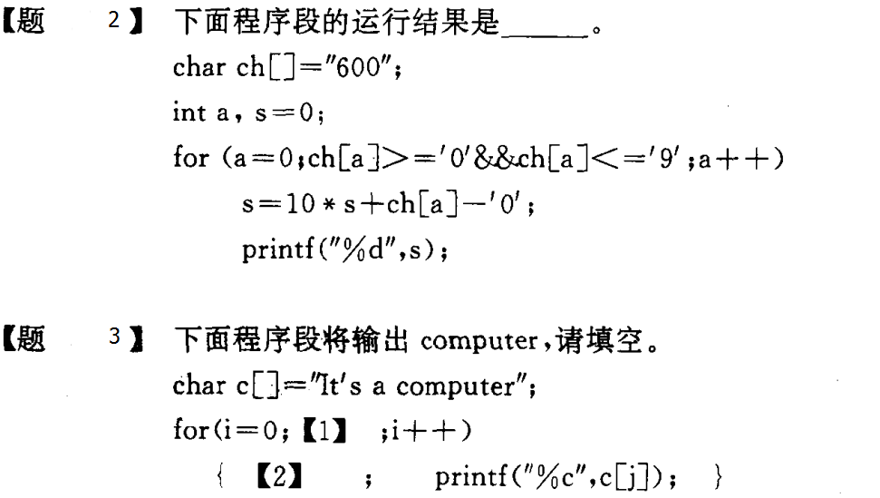

三、程序填空

1、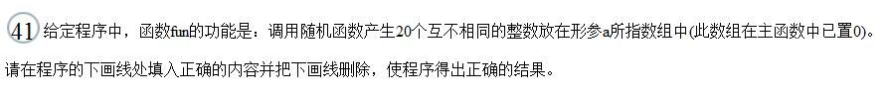

#include <stdlib.h>

#include <stdio.h>

#define N 20

void fun( int *a)

{ int i, x, n=0;

x=rand()%20;

/**********found**********/

while (n<__1__)

{ for(i=0; i<n; i++ )

/**********found**********/

if( x==a[i] )

__2__;

/**********found**********/

if( i==__3__)

{ a[n]=x; n++; }

x=rand()%20;

}

}

main()

{ int x[N]={0} ,i;

fun( x );

printf("The result : \n");

for( i=0; i<N; i++ )

{ printf("%4d",x[i]);

if((i+1)%5==0)printf("\n");

}

printf("\n\n");

}

2、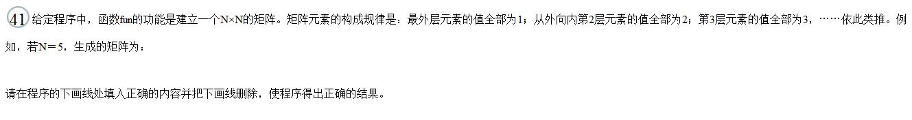

1 1 1 1 1

1 2 2 2 1

1 2 3 2 1

1 2 2 2 1

1 1 1 1 1

#include <stdio.h>

#define N 7

/**********found**********/

void fun(int (*a)__1__)

{ int i,j,k,m;

if(N%2==0) m=N/2 ;

else m=N/2+1;

for(i=0; i<m; i++) {

/**********found**********/

for(j=__2__; j<N-i; j++)

a[i][j]=a[N-i-1][j]=i+1;

for(k=i+1; k<N-i; k++)

/**********found**********/

a[k][i]=a[k][N-i-1]=__3__;

}

}

main()

{ int x[N][N]={0},i,j;

fun(x);

printf("\nThe result is:\n");

for(i=0; i<N; i++)

{ for(j=0; j<N; j++) printf("%3d",x[i][j]);

printf("\n");

}

}

3、

#include <stdio.h>

#include <string.h>

#define N 5

#define M 8

void fun(char (*ss)[M])

{ char *ps[N],*tp; int i,j,k;

for(i=0; i<N; i++) ps[i]=ss[i];

for(i=0; i<N-1; i++) {

/**********found**********/

k= __1__ ;

for(j=i+1; j<N; j++)

/**********found**********/

if(strlen(ps[k]) < strlen(__2__) ) k=j;

/**********found**********/

tp=ps[i]; ps[i]=ps[k]; ps[k]= __3__ ;

}

printf("\nThe string after sorting by length:\n\n");

for(i=0; i<N; i++) puts(ps[i]);

}

main()

{ char ch[N][M]={"red","green","blue","yellow","black"};

int i;

printf("\nThe original string\n\n");

for(i=0;i<N;i++)puts(ch[i]); printf("\n");

fun(ch);

}

四、编程题

1、

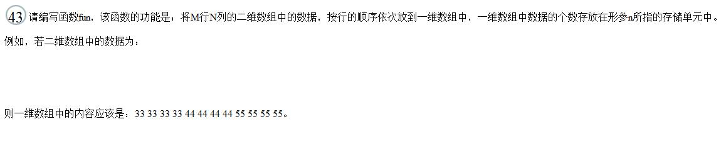

33 33 33 33

44 44 44 44

55 55 55 55

#include <stdio.h>

void fun (int (*s)[10], int *b, int *n, int mm, int nn)

{

}

void main()

{

FILE *wf;

int w[10][10]={{33,33,33,33},{44,44,44,44},{55,55,55,55}}, i, j;

int a[100]={0},n=0 ;

printf("The matrix:\n");

for (i=0; i<3; i++)

{for (j=0;j<4;j++)

printf("%3d",w[i][j]);

printf("\n");

}

fun(w,a,&n,3,4);

printf("The A array:\n");

for(i=0; i<n; i++)

printf("%3d",a[i]);

printf("\n\n");

/******************************/

wf=fopen("out.dat","w");

for(i=0; i<n; i++)

fprintf(wf,"%3d",a[i]);

fclose(wf);

/*****************************/

}

2、

#include <stdio.h>

#include <string.h>

void fun(char *s, char t[])

{

}

main()

{

char s[100], t[100];void NONO ();

printf("\nPlease enter string S:"); scanf("%s", s);

fun(s, t);

printf("\nThe result is: %s\n", t);

NONO();

}

void NONO ()

{/* 本函数用于打开文件，输入数据，调用函数，输出数据，关闭文件。 */

char s[100], t[100] ;

FILE *rf, *wf ;

int i ;

rf = fopen("in.dat","r") ;

wf = fopen("out.dat","w") ;

for(i = 0 ; i < 10 ; i++) {

fscanf(rf, "%s", s) ;

fun(s, t) ;

fprintf(wf, "%s\n", t) ;

}

fclose(rf) ;

fclose(wf) ;

}